Die Abbildungen 1-8 zeigen Gemische aus verschiedenen Reinstoffen und Aggregatzuständen im Teilchenmodell.
- Schreibe unter die Abbildung, welche Aggregatzustände am Gemisch beteiligt sind und ordne ein Beispiel aus dem Alltag zu.
- Ordne diesen Gemischen folgende Bezeichnungen zu und schreibe sie in das Kästchen über der Abbildung:
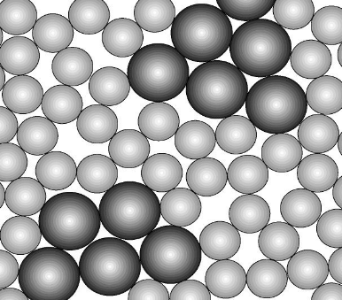
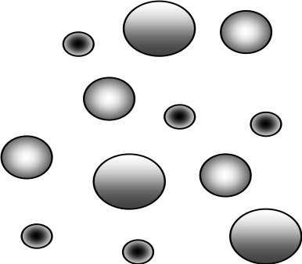
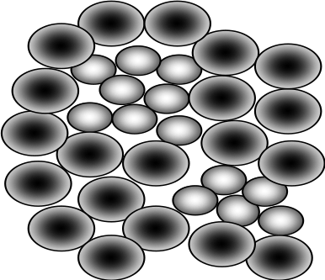
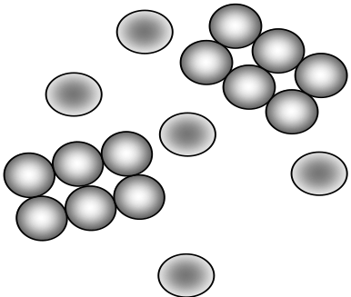
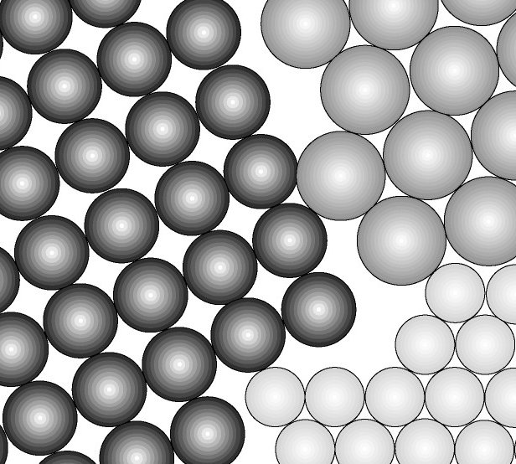
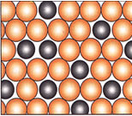
2

Bsp:
4

Bsp:
5

Bsp:

6

Bsp:
7

Bsp:
3

Bsp:
1 Legierung
-homogen-
fest in fest

Bsp: Messing, Bronze
Gemenge

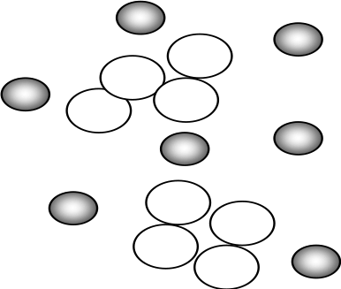
8

Bsp:

